PENGARUH PAJAK DAERAH, RETRIBUSI DAERAH DAN PERTUMBUHAN EKONOMI TERHADAP BELANJA MODAL
(Studi Empiris Pada Kabupaten dan Kota Sumatera Barat Tahun 2013-2016)

SKRIPSI
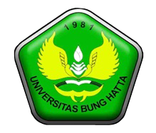

Oleh:
AILA ADRIANA
NPM 1310011311189

Diajukan Sebagai Salah Satu Persyaratan Untuk Memperoleh Gelar Sarjana Ekonomi

JURUSAN AKUNTANSI
FAKULTAS EKONOMI
UNIVERSITAS BUNG HATTA
2018

